**Тарасевич (в девичестве Лисовская) Агата (Tarasewiczowa Agata z Lisowskich)**

7 января 1809 г – венчание с Тодором Тарасевичем с деревни Волоки (НИАБ 136-13-920, лист 16, №19/1809-б (ориг)).

**НИАБ 136-13-920:** Лист 16. **Метрическая запись №19/1809-б (ориг).**

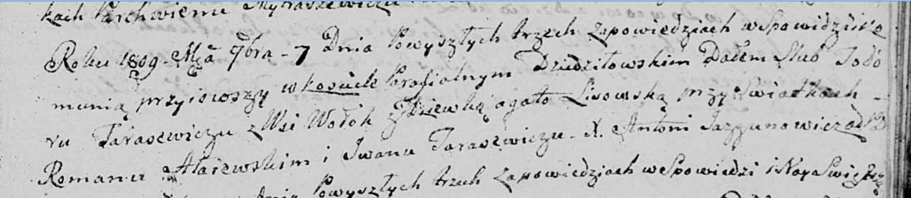

Дедиловичская Покровская церковь. 7 ноября 1809 года. Метрическая запись о венчании.

Tarasewicz Todor – жених, с деревни Волоки.

Lisowska Agata – невеста, девка.

Ałaiewski Roman – свидетель.

Tarasewicz Jwan – свидетель.

Jazgunowicz Antoni – ксёндз.